Les fondamentaux de la réponse à un marché public pour les monuments historiques

Programme de la session de formation permanente
- département des restaurateurs de l’INP -
23 janvier 2019

---

FORMATION PERMANENTE DE L’INSTITUT NATIONAL DU PATRIMOINE

objectifs et préambule
La connaissance des restaurateurs de la réglementation des marchés publics et du fonctionnement des marchés publics est souvent insuffisante, ils sont enseignés de façon générale en formation initiale et bien souvent les aspects spécifiques au domaine « Monuments Historiques » sont peu abordés. À cela s’ajoute que les textes juridiques changent régulièrement et le restaurateur parvient difficilement à maintenir ses connaissances à jour.
Un minimum de connaissances est pourtant indispensable au bon déroulement d’une opération entre le maître d’ouvrage et le prestataire, assurant la bonne compréhension des enjeux et des responsabilités de chacun des acteurs.
La formation aura pour objectif de voir (ou revoir) les fondamentaux d’une réponse à un marché public selon les derniers textes en vigueur (pièces du marché, seuils, notice d’accompagnement…), d’expliquer les particularités liées au fonctionnement des marchés publics, et de connaître les différents acteurs d’une opération plus particulièrement dans le domaine « Monuments Historiques ».
Un focus sera également proposé sur la question des marchés privés soumis à certains textes et décrets liés aux marchés publics.
L’intervenante, Valérie Distretti, est gérante d’une société d’assistance à maîtrise d’ouvrage spécialisée dans les domaines de la restauration du patrimoine ancien.
La formation d’une journée peut être un préambule nécessaire à la formation AMO-AMOE

Intervenant

Intervenante - Valérie Distretti, réalisation de missions privées d’assistance à maîtrise d’ouvrage Vade’mecum,

Coordonnatrice - Jeanne Cassier, conservation-restauration de sculptures.
Public concerne
Professionnels de la conservation-restauration, professionnels du patrimoine d’Etat et des collectivités territoriales

Informations pratiques

Infos pratiques
Date : 23 janvier 2019
Durée : 1 jour, (7 heures par jour en moyenne)
Lieu : Inp, Paris
Prix : 65 euros (voir les conditions d’inscription)
Institut national du patrimoine

2 rue Vivienne
75002 PARIS
01 49 46 57 16
Accès Métro :

ligne 3, station Bourse
ligne 7 ou 14, station Pyramides ligne 1, station Palais-Royal (Musée du Louvre)

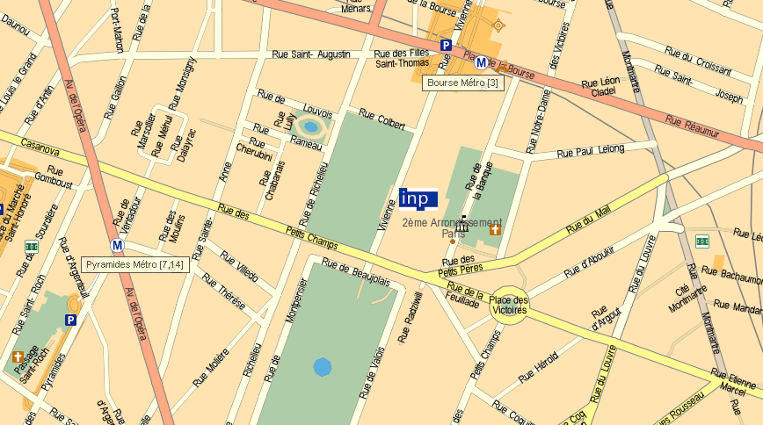
Contact et renseignements : Laetitia Letendard
Chargée de l’organisation de la formation permanente à l’INP, Département des restaurateurs
laetitia.letendard@inp.fr / 01 49 46 57 04

Programme
23 janvier 2019

9h30 – 10h30 accueil des participants et tour de table. Cette première étape permettra de reconnaître les profils de chacun et de comprendre les besoins issus des multiples expériences.

10h30 – 12h30 Qu’est-ce qu’une opération de travaux ?

Définition du cadre légal et juridique d'une opération : définitions; marché public/marché privé; retour sur le nouveau fonctionnement de travaux sur un Monument Historique depuis 2009

Les acteurs d’une opération et leur mission ; déroulement d'une opération et positionnement de l'ensemble des acteurs

12h30 – 14h00 Pause déjeuner (libre)

14h00 – 15h30 : Qu’est-ce qu’une consultation publique ?

Pourquoi est-ce important de connaître les mécanismes d’une consultation publique ? Le formalisme d’une réponse à une consultation pour un marché public ; les documents types que l’on trouve dans un dossier de consultation ; les documents demandés en réponse à une consultation

Décryptage du décret relatif aux marchés publics : lecture transversale du texte et points d’arrêt sur les articles importants (seuil, procédures, exécution)

15h30 – 17h30 Application aux restaurateurs et cas pratiques

Application aux marchés pouvant intéresser les restaurateurs ; application au domaine du MH

Cas pratiques : plusieurs annonces seront proposées, ainsi qu’un travail individuel et/ou de groupe sur les réponses et dossiers à transmettre

17h30 – 18h00 Echanges et bilan de la formation

